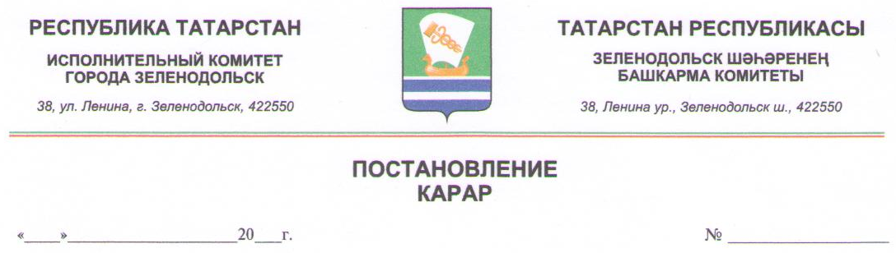
№ 256 от 05.12.2014

О местах проведения массовых зрелищных мероприятий с устройством фейерверков и применением других пиротехнических изделий на территории МО «город Зеленодольск»

В соответствии с Федеральным законом от 21.12.1994 №69-ФЗ «О пожарной безопасности», в рамках пропаганды мер пожарной безопасности проведения новогодних мероприятий Исполнительный комитет г.Зеленодольска

ПОСТАНОВЛЯЕТ:

1. Утвердить Положение о порядке организации и проведения фейерверков на территории муниципального образования «город Зеленодольск» Зеленодольского муниципального района Республики Татарстан согласно приложению.
2. Заместителю руководителя Исполнительного комитета города Зеленодольск Р.Р. Барееву опубликовать настоящее Постановление в средствах массовой информации и на официальном сайте Зеленодольского муниципального района Республики Татарстан.
3. Контроль за исполнением настоящего Постановления оставляю за собой.

Руководитель А.В. Кияшко

